nose |  |  |  | ŠK. GOD. |  | 2020./2021.
PREDMET: |  | Fizika |  | RAZRED: |  | 8.
UČITELJ/UČITELJICA: |  |  |  | DATUM:
PRIJEDLOG SCENARIJA ZA IZVOĐENJE NASTAVE FIZIKE
BROJ NASTAVNIH SATI | 1
DOMENA | C - GIBANJE I D - ENERGIJA
Odbijanje valova
OČEKIVANI ISHODI I NJIHOVO VREDNOVANJE
ODGOJNO - OBRAZOVNI ISHODI |  |  | C.8.7. i D.8.7. Povezuje pojavu titranja i prijenos energije valom. C.8.10. i D.8.10. Istražuje fizičke pojave. C.8.11. i D.8.11. Rješava fizičke probleme.
RAZRADA ODGOJNO - OBRAZOVNIH ISHODA |  |  | C.8.6.  Kvalitativno opisuje odbijanje vala.  Razlikuje upadnu i odbijenu zraku te upadni kut i kut refleksije.  Iskazuje i primjenjuje zakon odbijanja valova u zadacima.  C.8.10.  Istražuje pojavu s pomoću demonstracijskog pokusa.  Istražuje pojavu s pomoću računalne simulacije.  Istražuje pojavu izvodeći učenički pokus.  C.8.11.  Primjenjuje i pretvara mjerne jedinice.  Identificira ciljeve rješavanja problema.  Kvalitativno zaključuje primjenjujući fizičke koncepte i zakone
POVEZANOST S DRUGIM PREDMETIMA |  |  | Informatika  A.8.1 Kritički procjenjuje točnost, učestalost, relevantnost i pouzdanost informacija i njihovih izvora (znati izvući najbolje iz bogate ponude informacijskih i obrazovnih portala, enciklopedija, knjižnica i obrazovnih računalnih programa).  C.8.2 Samostalno pronalazi informacije i programe, odabire prikladne izvore informacija te uređuje, stvara i objavljuje/dijeli digitalne sadržaje.  C.8.3 Dizajnira, razvija, objavljuje i predstavlja radove s pomoću sredstava informacijske i komunikacijske tehnologije primjenjujući suradničke aktivnosti.  Biologija  D.8.1. Primjenjuje osnovna načela znanstvene metodologije i objašnjava dobivene rezultate.  Kemija  D.8.1. Povezuje rezultate i zaključke istraživanja s konceptualnim spoznajama.  D.8.2. Primjenjuje matematička znanja i vještine.  D.8.3. Uočava zakonitosti uopćavanjem podataka prikazanih tekstom, crtežom modelima, tablicama grafovima.  Matematika  B.8.2. Primjenjuje razmjer.  B.8.3. Rješava i primjenjuje linearnu jednadžbu.  D.8.4. Odabire i preračunava odgovarajuće mjerne jedinice.  Geografija  B.8.4. Učenik objašnjava građu i starost Zemlje, opisuje glavne unutarnje procese oblikovanja reljefa te na primjerima objašnjava uzroke i posljedice pokreta litosfernih ploča.
POVEZANOST S MEĐUPREDMETNIM TEMAMA |  |  | Uporaba IKT-a  A.3.1. Učenik samostalno odabire odgovarajuću digitalnu tehnologiju.  A.3.2. Učenik se samostalno koristi raznim uređajima i programima.  C.3.2. Učenik samostalno i djelotvorno provodi jednostavno pretraživanje, a uz učiteljevu pomoć složeno pretraživanje informacija u digitalnome okružju.  C.3.3. Učenik samostalno ili uz manju pomoć učitelja procjenjuje i odabire potrebne među pronađenim informacijama.  C.3.4. Učenik uz učiteljevu pomoć ili samostalno odgovorno upravlja prikupljenim informacijama.  Osobni i socijalni razvoj  A.3.2. Učenik upravlja osjećajima i ponašanjem.  A.3.3. Učenik razvija osobne potencijale.  B.3.2. Razvija komunikacijske kompetencije i uvažavajuće odnose s drugima.  B.3.4. Suradnički uči i radi u timu.  Poduzetništvo  A.3.1. Učenik primjenjuje inovativna i kreativna rješenja.  Učiti kako učiti  A.3.2. Učenik se koristi različitim strategijama učenja i primjenjuje ih u ostvarivanju ciljeva učenja i u rješavanju problema u svim područjima učenja uz učiteljevo povremeno praćenje.  A.3.3. Kreativno mišljenje - učenik samostalno oblikuje svoje ideje i kreativno pristupa rješavanju problema.  B.3.4. Učenik samovrednuje proces učenja i svoje rezultate, procjenjuje ostvareni napredak te na temelju toga planira buduće učenje.
VREDNOVANJE ISHODA |  |  | VREDNOVANJE ZA UČENJE  - promatranjem pratiti i bilježiti: pažnju, interes i aktivnosti učenika (način rješavanja problema, vođenje bilježaka, rad na tekstu, samostalnost u radu, sudjelovanje u raspravi, iznošenje osobnih stavova ili stavova grupe, komunikaciju i interakciju s ostalim učenicima – poučavanje drugih, doprinos radu grupe ili para).  - davanjem povratnih informacija (ukazati na ono što je učenik dobro napravio, negativnu informaciju prikazati pozitivnim i jednostavnim jezikom, u obliku reflektivnih pitanja)  VREDNOVANJE KAO UČENJE  - lista samoprocjene
VREDNOVANJE NAUČENOG
- frontalnim razgovorom provjeriti razinu usvojenosti navedenih obrazovnih ishoda, da li učenici:
Razlikuje upadnu i odbijenu zraku te upadni kut i kut refleksije.
Iskazuje i primjenjuje zakon odbijanja vlova u zadacima.

  - kvalitativno opisuju odbijanje vala
  - razlikuju upadnu i odbijenu zraku
  - objašnjavaju i odbijenu zraku
  - opisuju zakon odbijanja ili refleksije i primjenjuju ga u zadacima

1. Udžbenik, str. 97., Jeste li razumjeli?
1. Kako se odbijaju valovi na ravnoj zapreci?
2. O čemu govori zakon odbijanja valova?
2. RB, str. 78., zad. 2.U sljedećim su primjerima prikazani ravni valovi koji dolaze na prepreku.
a) Nacrtajte valnu zraku odbijenog vala
b) Označite upadni kut α i kut odbijanja β.
c) Koliki su kutovi odbijanja β?
d) Nacrtajte valne fronte upadnog i odbijenog vala.
3. Digitalni nastavni sadržaji:Provjeravam znanje – Kviz A
Učenici tabletima pristupaju digitalnim sadržajima te individualno ili u grupama rješavaju kviz.
KLJUČNI POJMOVI:
- upadni kut
- kut odbijanja
- odbijanje valova
- zakon odbijanja

ORGANIZACIJA NASTAVNOG PROCESA
NASTAVNE METODE: |  |  | OBLICI RADA: |  | NASTAVNA SREDSTVA I POMAGALA:
demonstracijski pokus, učenički istraživački pokusi, rasprava, metoda rada na tekstu, razgovor, crtanje, pisanje, usmeno izlaganje |  |  | - frontalni, individualni,rad u paru |  | - udžbenik, radna bilježnica, digitalni nastavni sadržaji, pametni ekran, učenički tablet, ravnalo, olovka, grafoskop, kadica s vodom, letvica pričvršćena na elektromotor, grafoskop, komad papira
LITERATURA:
1.Fizika oko nas 8, udžbenik
2.Fizika oko nas 8, radna bilježnica
3. Fizika oko nas 8, zbirka zadataka
DDS
PLAN PLOČE:
ODBIJANJE VALOVA
Valovi se odbijaju od zapreke.
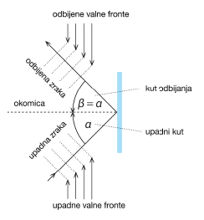
Pokus Odbijanje ili refleksija valova na ravnoj zapreci Pokus Odbijanje ili refleksija valova na ravnoj zapreci

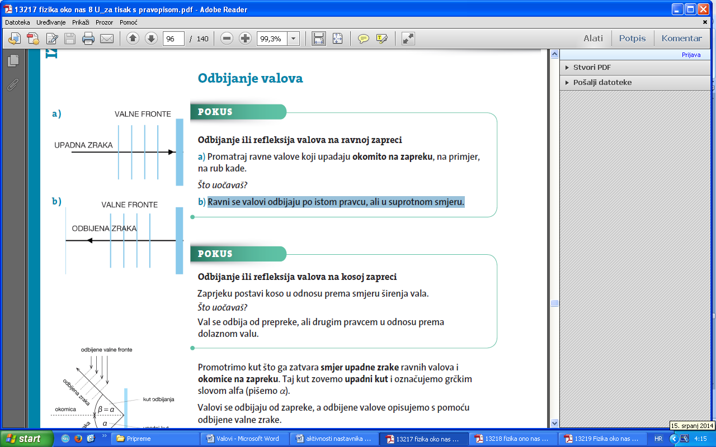

Ravni se valovi od ravno postavljene zapreke odbijaju Val se odbija od zapreke tako da je kut odbijanja valne zrake α jednak
po istom pravcu, ali u suprotnom smjeru. upadnom kutu valne zrake β. To se pravilo zove zakon odbijanja

TIJEK NASTAVNOG PROCESA
Aktivnost učenika
Uvodni dio (otvaranje problema):
Učenici raspravljaju na osnovi pitanja, iznose vlastite ideje i mišljenja, pišu odgovore u bilježnicu.
Što se zbiva kad valovi naiđu na stjenovitu obalu?
Odgovaraju na pitanja i sudjeluju u razgovoru te iznose vlastite ideje.
Središnji dio (konstruiranje modela):

Dvoje učenika demonstracijski izvode pokus prema uputama učitelja.

Demonstracijski pokus: Odbijanje ili refleksija valova na ravnoj zapreci (udžbenik, str. 96.)
U kadici s vodom proizvedu se ravni valovi koji upadaju na ravno postavljenu prepreku.

Što uočavate? Nacrtajte!
Odbija li se upadni val?
Uočavate li valno gibanje iza prepreke?
Što se događa kad val naiđe na zapreku?
Razlikujete li na površini vode upadni od odbijenog vala?

Odgovaraju na pitanja, iznose svoje ideje, argumentiraju svoje mišljenje, raspravljaju.

Zaključuju:

Valovi se odbijaju od zapreke.

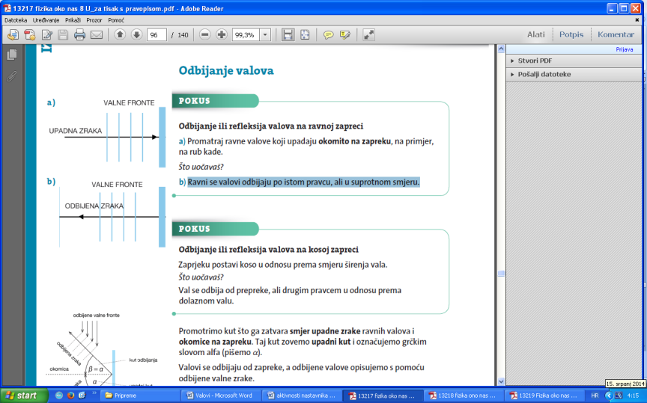

Ravni se valovi od ravno postavljene zapreke odbijaju po istom pravcu, ali u suprotnom smjeru.

Pokus: Odbijanje ili refleksija valova na kosoj zapreci (udžbenik, str. 96.)
U kadici s vodom proizvedu se ravni valovi koji upadaju na koso postavljenu prepreku.

Što opažate?
Uočavate li valne fronte upadnog i odbijenog vala?
Nacrtajte!

Učenici raspravljaju, iznose svoje ideje, crtaju.

Zaključuju:
Val se odbija od prepreke, ali drugim pravcem u odnosu prema dolaznom valu.
Na platnu na koji se projecira slika valova postavi se komad papira, na koji se crtaju valne zrake oba vala, prepreka, okomica na prepreku.

Obilježavanje upadnog kuta i kuta odbijanja.
U kakvom su odnosu ta dva kuta?
Kako se odbija val od koso postavljene prepreke?

α – upadni kut (kut između okomice na prepreku i upadne valne zrake)
β – kut odbijanja (kut između okomice na prepreku i valne zrake odbijenog vala)

Kroz raspravu, donose zaključak i zapisuju ga u bilježnicu:

Val se odbija od zapreke tako da je kut odbijanja valne zrake α jednak upadnom kutu valne zrake β.
To se pravilo zove zakon odbijanja valova: α = β.

Rješavaju u paru zadatak u RB, prezentiraju svoja rješenja, komentiraju i analiziraju.

RB, str. 111., zad. 1.
Na slici je prikazan val koji dolazi na prepreku.
Nacrtajte i označite:
a) upadni kut
b) valnu zraku odbijenog vala
c) kut odbijanja
d) valne fronte odbijenog vala
e) valnu duljinu upadnog vala λ₁
f) valnu duljinu odbijenog vala λ₂.
Kakvi su međusobno kutovi α i β?
Kakve su međusobno valne duljine λ₁ i λ₂?
Završni dio (primjena modela):
Učenici odgovaraju na postavljena pitanja. Raspravljaju i argumentiraju svoje mišljenje.
Sudjeluju u analizi i diskusiji dobivenih rješenja.

1. Udžbenik, str. 97., Jeste li razumjeli?
1. Kako se odbijaju valovi na ravnoj zapreci?
2. O čemu govori zakon odbijanja valova?
Rješavaju zadatke u RB, prezentiraju svoja rješenja, komentiraju i analiziraju.

Zaključuju:
1. Valovi na ravnoj zapreci odbijaju po istom pravcu, ali u suprotnom smjeru.
2. Zakon odbijanja valova: upadni kut jednak je kutu odbijanja.

2. RB, str. 78., zad. 2.
U sljedećim su primjerima prikazani ravni valovi koji dolaze na prepreku.
a) Nacrtajte valnu zraku odbijenog vala
b) Označite upadni kut α i kut odbijanja β.
c) Koliki su kutovi odbijanja β?
d) Nacrtajte valne fronte upadnog i odbijenog vala.
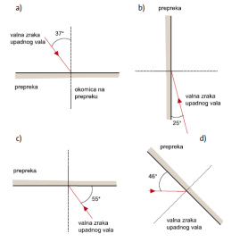
Rješavaju zadatak u RB, prezentiraju svoja rješenja, komentiraju i analiziraju.

RB, str. 72., zad. 2.
Kada na nekome mjestu zatitramo elastično sredstvo, duž njega se širi _______________________ .
Rješenje:. val

Udžbenik, str. 96., Jeste li razumijeli?
1. Što je izvor vala?
5. Što su valne fronte?
6. Što pokazuju valne zrake?
7. Koliki je kut između valne fronte i valne zrake kod kružnih i ravnih valova?

Odgovaraju na pitanja, rješavaju zadatke u RB ili usmeno, čitaju rješenja te sudjeluju u razgovoru.
Raspravljaju i argumentiraju svoje mišljenje
Sudjeluju u analizi i diskusiji dobivenih rješenja.

Rješenje:
1. Izvor vala je mjesto iz kojeg se val širi.
5 Valne fronte prikazuju vrhove bregova vala, a govore nam o obliku tog vala.
6. Valne zrake pokazuju smjer širenja vala.
7. Kut između valne fronte i valne zrake iznosi 90°

Odgovaraju na pitanja, rješavaju zadatke u RB ili usmeno, čitaju rješenja te sudjeluju u razgovoru.
Raspravljaju i argumentiraju svoje mišljenje
Sudjeluju u analizi i diskusiji dobivenih rješenja.

Udžbenik, str. 96., Jeste li razumijeli?
2. Što valovi prenose?
3. Kakvi su transverzalni valovi?
4. Koje valove nazivamo longitudinalnim?
Odgovaraju u bilježnicu. Čitaju svoja rješenja, komentiraju i razgovaraju.

Rješenje:
2. Valovi prenose energiju.
3. Transverzalni valovi su valovi kod kojih čestice sredstva titraju okomito na smjer širenja vala.
4. Longitudinalni valovi su valovi kod kojih čestice sredstva titraju u smjeru širenja vala.

RB, str. 104., zad. 1
Titranjem čestica sredstva valovi prenose _________.

Odgovaraju u bilježnicu. Čitaju svoja rješenja, komentiraju i razgovaraju.

Rješenje:
energiju

RB, str. 104., zad. 3.
Na slici transverzalnog vala označite brijeg, dol i smjer titranja čestice vala.
Ucrtavaju svoja rješenja u RB, komentiraju i razgovaraju.

RB, str. 73., zad. 7.
Bregovi i dolovi nastaju kod ________________ vala, a zgušnjenja i razrjeđenja kod _______________ vala.

Odgovaraju u bilježnicu. Čitaju svoja rješenja, komentiraju i razgovaraju.
Rješenje:
transverzalnog ; longitudinalnog.
RB, str. 105., zad. 6.
Dopunite crtež transverzalnog vala tako na užetu nacrtate smjerove titranja čestica užeta u točkama A, B i C.

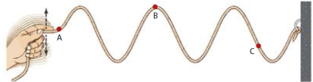

Crtaju rješenja u RB, prezentiraju svoja rješenja. Raspravljaju i razgovaraju.

Digitalni nastavni sadržaji:Provjeravam znanje – Kviz A
Učenici tabletima pristupaju digitalnim sadržajima te individualno ili u grupama rješavaju kviz.

